Памятка для родителей

Необходимо знать, что полиомиелит – тяжелое инфекционное заболевание, характеризующееся поражением центральной нервной системы, приводящее к стойким параличам, инвалидизации и даже летальному исходу. Вирус попадает в организм через рот и размножается в кишечнике.
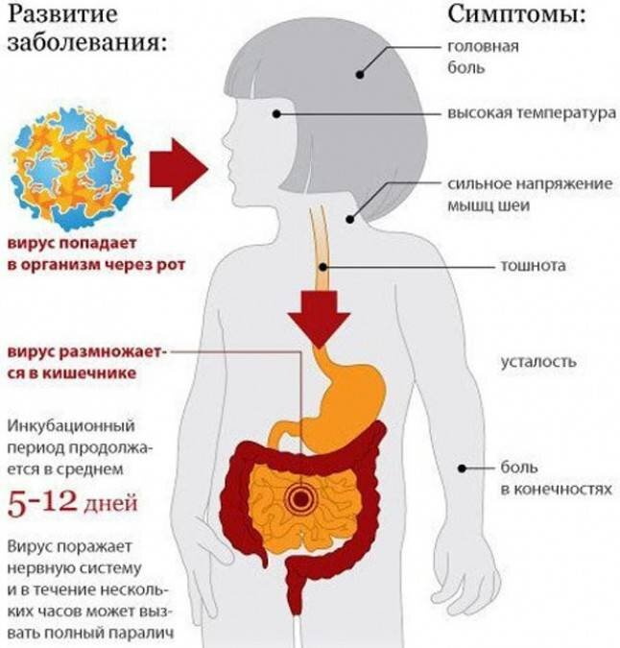
Вакциноассоциированные случаи паралитического полиомиелита (ВАПП) возникают у не привитых детей (преимущественно детей с нарушением состояния иммунитета) при их тесном контакте с детьми, недавно (в течение последних 60 календарных дней) вакцинированными живой оральной полиомиелитной вакциной.
Родитель, помни! Полиомиелит неизлечим, но его можно предупредить! Единственный надежный способ борьбы с полиомиелитом – ВАКЦИНАЦИЯ.
Для предупреждения полиомиелита в России в рамках национального календаря профилактических прививок, вакцинация детей в 3 месяца, 4,5 месяца, 6 месяцев и первая ревакцинация в 18 месяцев жизни проводятся вакциной для профилактики полиомиелита (инактивированной). Вторая и третья ревакцинации детям в возрасте 20 месяцев и 6 лет проводятся вакциной для профилактики полиомиелита (живой).
Календарь ИПВ-ОПВ признан Всемирной организацией здравоохранения безопасным и эффективным средством борьбы с полиовирусной инфекцией.
ВАЖНО! На основании Постановления Главного государственного санитарного врача Российской Федерации от 28.01.2021 № 4 «Об утверждении санитарных правил и норм СанПиН 3.3686-21 «Санитарно-эпидемиологические требования по профилактике инфекционных болезней» руководители медицинских организаций, организаций, осуществляющих образовательную деятельность проводят разобщение детей, не имеющих сведений об иммунизации против полиомиелита, не привитых против полиомиелита или получивших менее 3 доз полиомиелитной вакцины, с детьми, привитыми вакциной ОПВ в течение последних 60 календарных дней, на срок 60 календарных дней с момента получения детьми последней прививки ОПВ (п. 2513).
При этом отстранение не привитого ребенка от посещения детского сада проводится только в случае невозможности перевода в другую группу по объективным причинам (отсутствие принципа групповой изоляции в образовательной организации, проведение совместных мероприятий в музыкальном, актовом, спортивном залах, наличие иммунизированных против полиомиелита в течение последних 60 календарных дней по всем группам) (п. 2516 СанПиН 3.3686-21).
Порядок действий, организация образовательного процесса при разобщении воспитанников регламентируется локальным актом образовательной организации.
Разобщение направлено на предупреждение инфицирования и заболевания незащищенного (не привитого) ребенка.
Проведение в группе одномоментной вакцинации не представляется возможным по причине того, что профилактические прививки против полиомиелита проводятся детям в декретированном возрасте. При нарушениях сроков иммунизации, предусмотренных Национальным календарем профилактических прививок (например, по медицинским показаниям), их проводят по индивидуальной схеме.
С целью профилактики полиомиелита рекомендуется:
- соблюдать правила личной гигиены (мытье рук);
- свежие овощи, фрукты, сухофрукты и зелень перед употреблением после мытья под проточной водой сполоснуть кипяченой или бутилированной водой
Если вы путешествуете:
- прием пищи допускается в определенных пунктах питания, где используются продукты гарантированного качества промышленного производства
- для питья должна использоваться только бутилированная или кипяченая вода, напитки, соки промышленного производства;
- запрещается покупать лед для охлаждения напитков у продавцов уличной торговли, а также использование в пищу продуктов традиционной национальной кухни, продуктов с просроченным сроком годности, не прошедших гарантированную технологическую обработку, а также приобретенных в местах уличной торговли;
- купание туристов разрешается только в бассейнах и специальных водоемах.
Уважаемые родители, знайте:
только прививки могут защитить ваших детей от заболевания полиомиелитом и его тяжелых последствий.
БЕРЕГИТЕ ЗДОРОВЬЕ ВАШИХ ДЕТЕЙ!

